Univerzitet u Beogradu

Elektrotehnički fakultet



Pozitivnost MTP funkcija

Treći projektni zadatak

|  |  |
| --- | --- |
| Mentor: | Kandidat: |
| Branko Malešević, prof. dr | Filip Kojić 2023/3297 |

Beograd, Januar 2024.

Sadržaj

Sadržaj 2

1. Postavka projektnog zadatka 3

2. Pregled rešenja projektnog zadatka 4

3. Testiranje rešenja projektnog zadatka 8

Spisak slika 18

Literatura 19

1. Postavka projektnog zadatka

Za pogodno izabranu MTP funkciju f : (0, c) → R dokazati MTP nejednakost f(x) > 0 nad (0, c), određujući pozitivnu nanižnu polinomsku aproksimaciju P(x) > 0 nad (0, c). Pod pogodno izabranom MTP funkcijom podrazumevamo da je izbor funkcije takav da je grafički - vizuelno pozitivna nad posmatranim intervalom i da se sastoji od bar dva sabirka od kojih je bar jedan sa pozitivnim i bar jedan sa negativnim koeficijentom.

Teorijska osnova za izradu ovog projektnog zadatka data je u materijalima sa predavanja  
profersora Maleševića. [1]

1. Pregled rešenja projektnog zadatka

Programski jezik u kome je rađena implementacija ovog projektnog zadatka je Python (Python  
3.9). U izradi projekta su korišćene biblioteke sympy i math, kao i prvi deo rešenja drugog projektnog zadatka, odnosno implementacija Šturmovog algoritma. Implementacija rešenja data je na sledećim slikama:

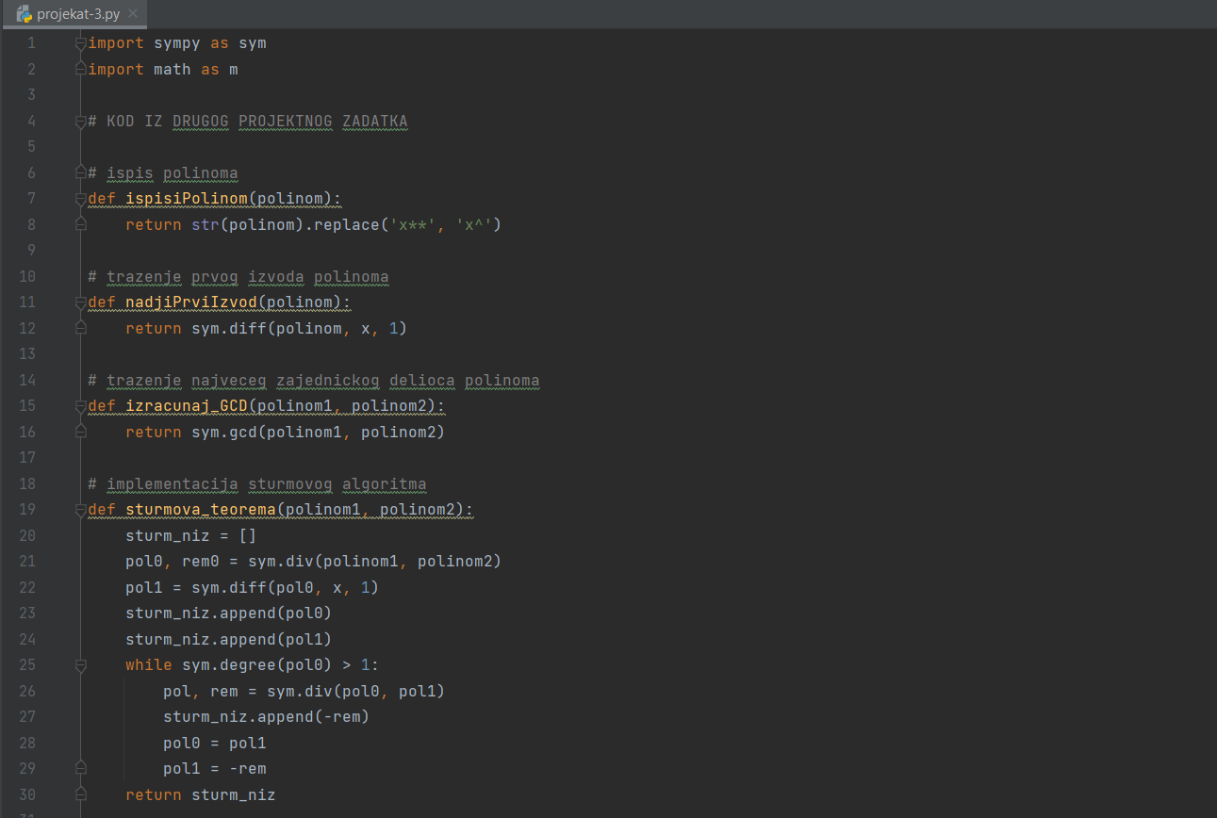

projekat-3.py – Deo 1

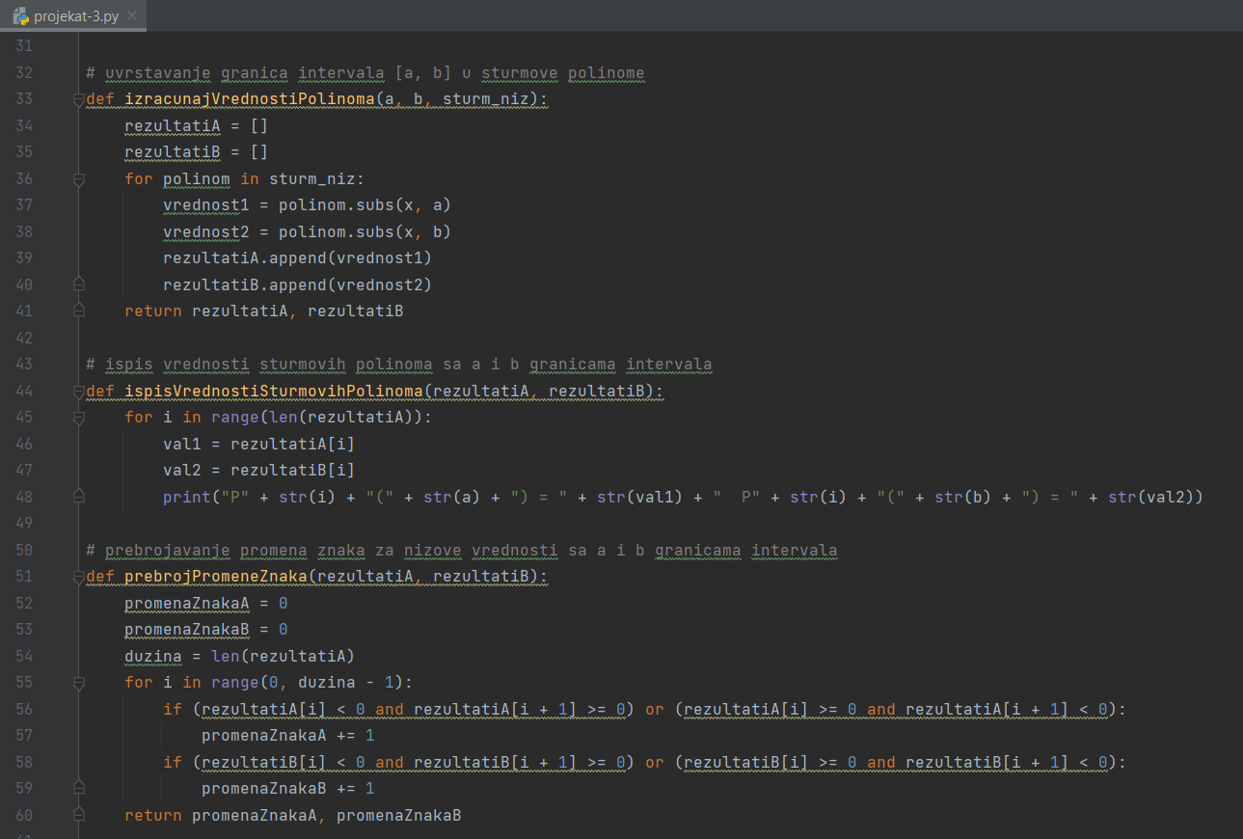

projekat-3.py – Deo 2

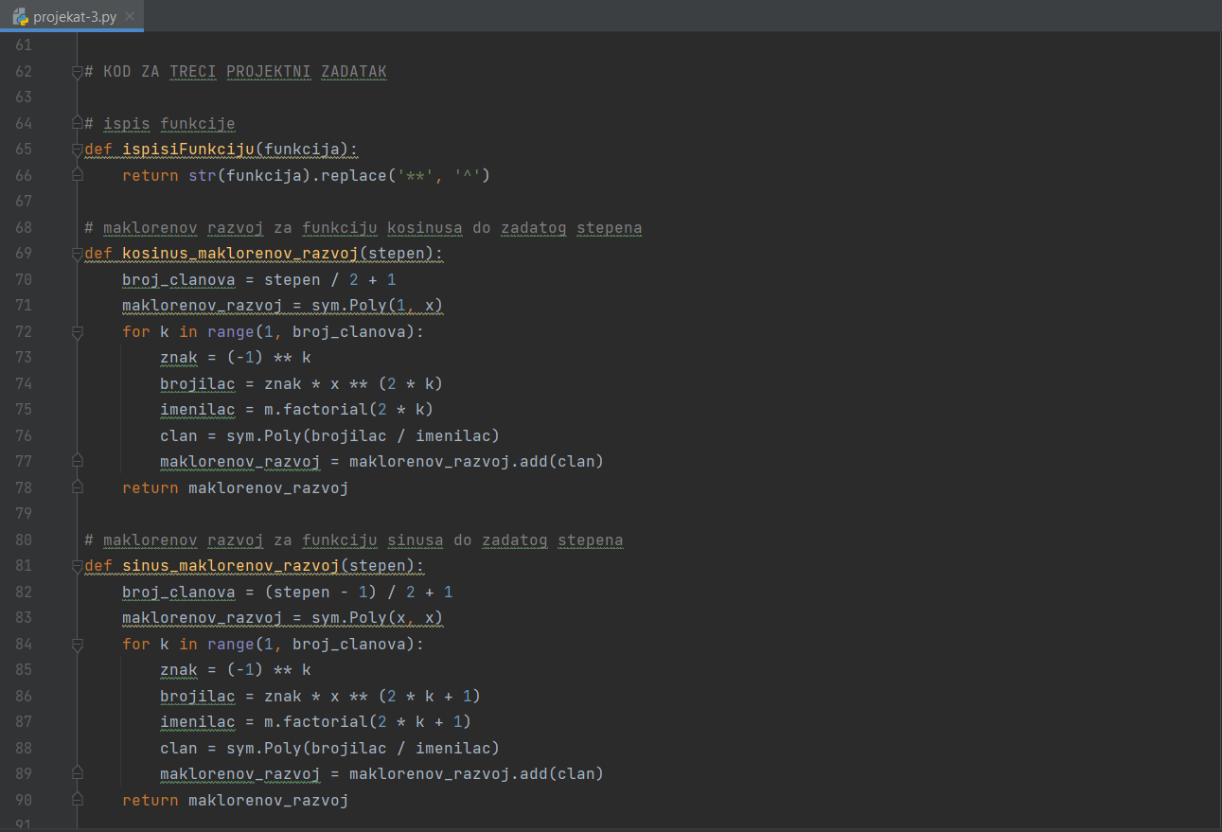

projekat-3.py – Deo 3

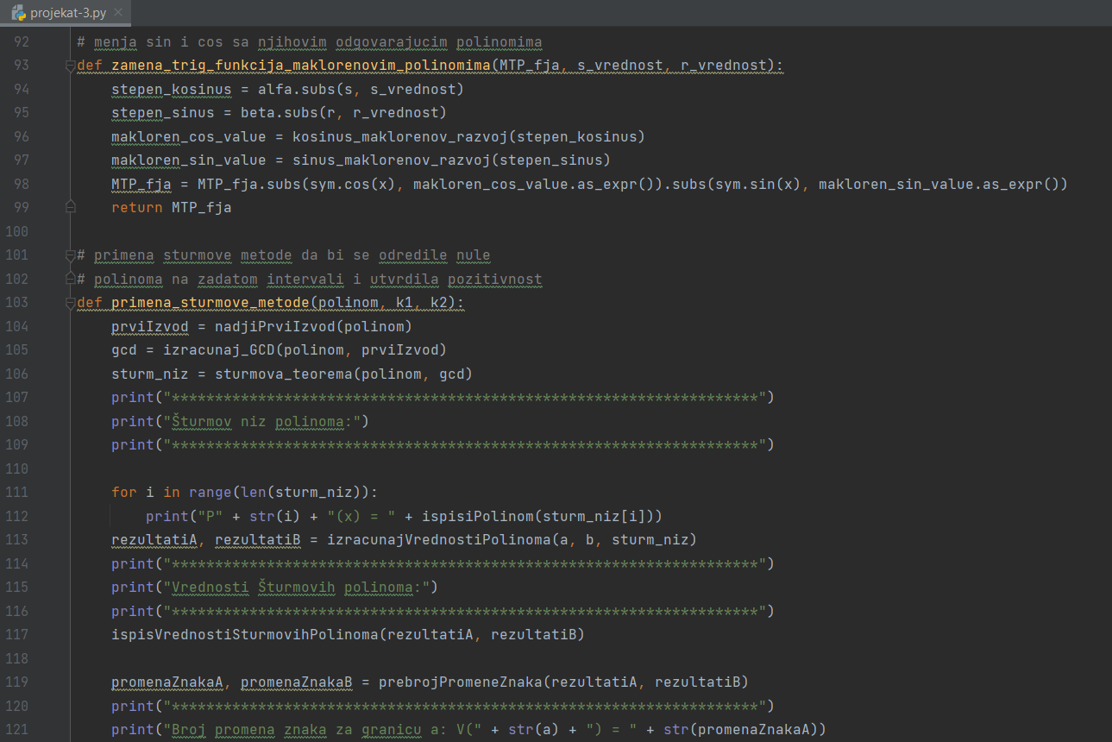

projekat-3.py – Deo 4

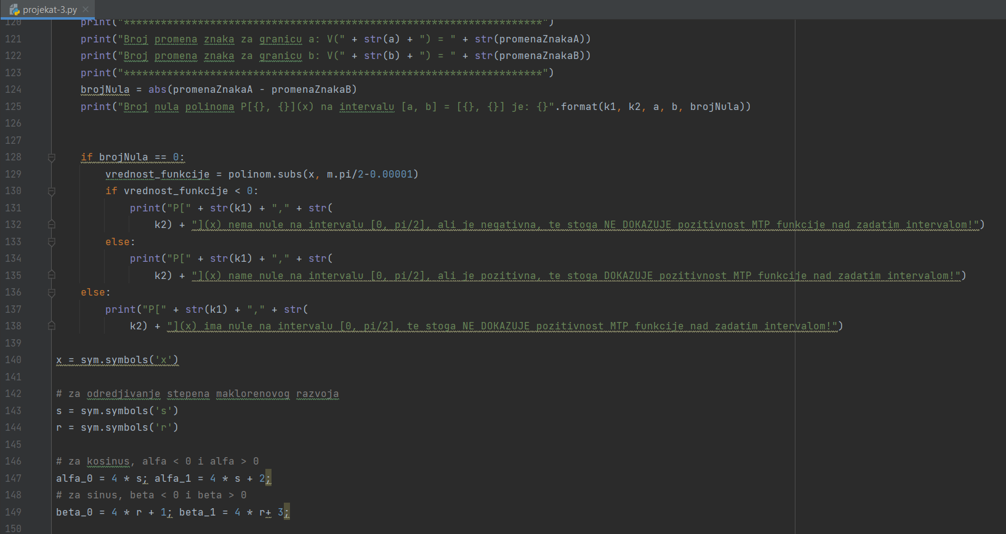

projekat-3.py – Deo 5

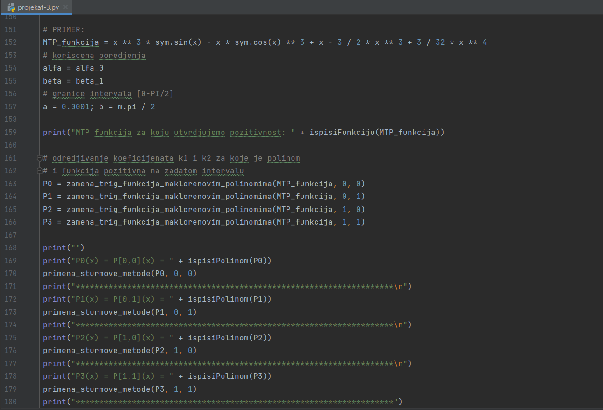

projekat-3.py – Deo 6

1. Testiranje rešenja projektnog zadatka

U nastavku će biti izloženo testiranje rešenja projektnog zadatka sa tri različita seta ulaznih  
podataka.

1. **Test primer 1(primer sa predavanja):**

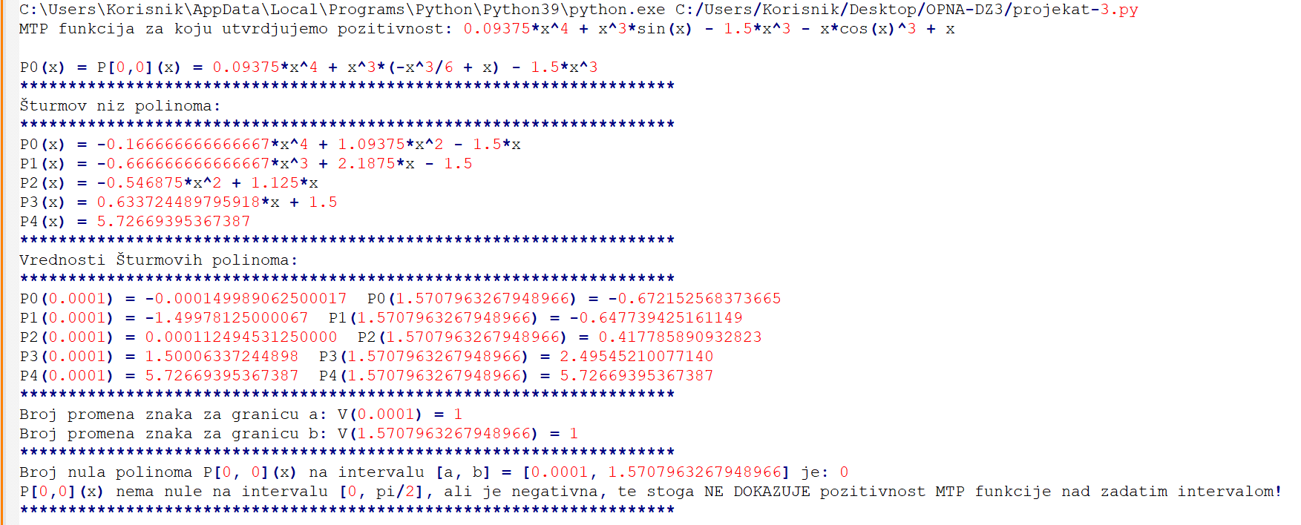

Test primer 1 – ispitivanje P[0,0]

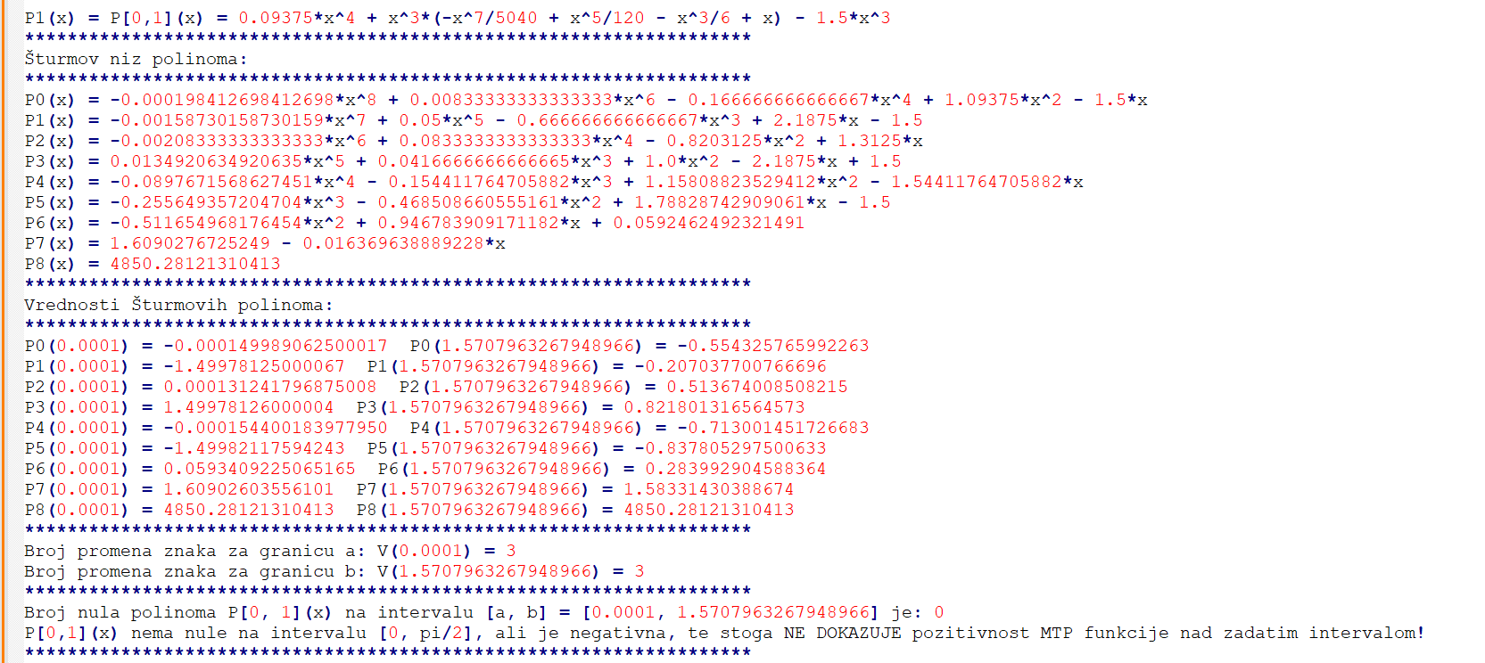

Test primer 1 – ispitivanje P[0,1]

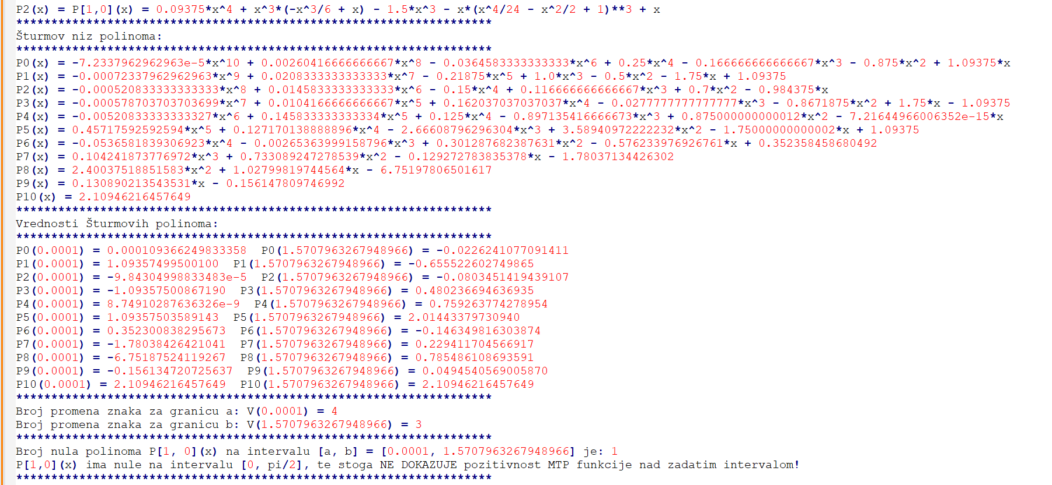

Test primer 1 – ispitivanje P[1,0]

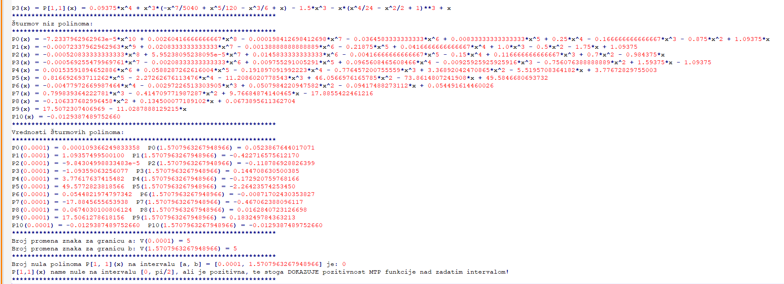

Test primer 1 – ispitivanje P[1,1] – dokazana pozitivnost MTP funkcije

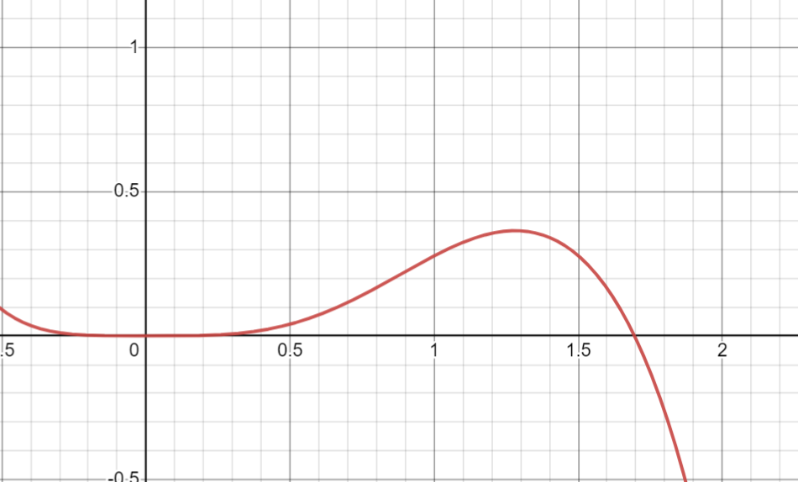

Test primer 1 – grafik MTP funkcije

1. **Test primer 2:**

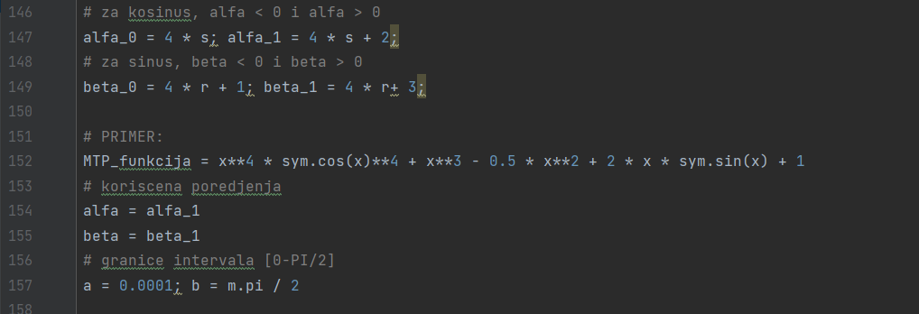

Test primer 2 – ulazna MTP funkcija

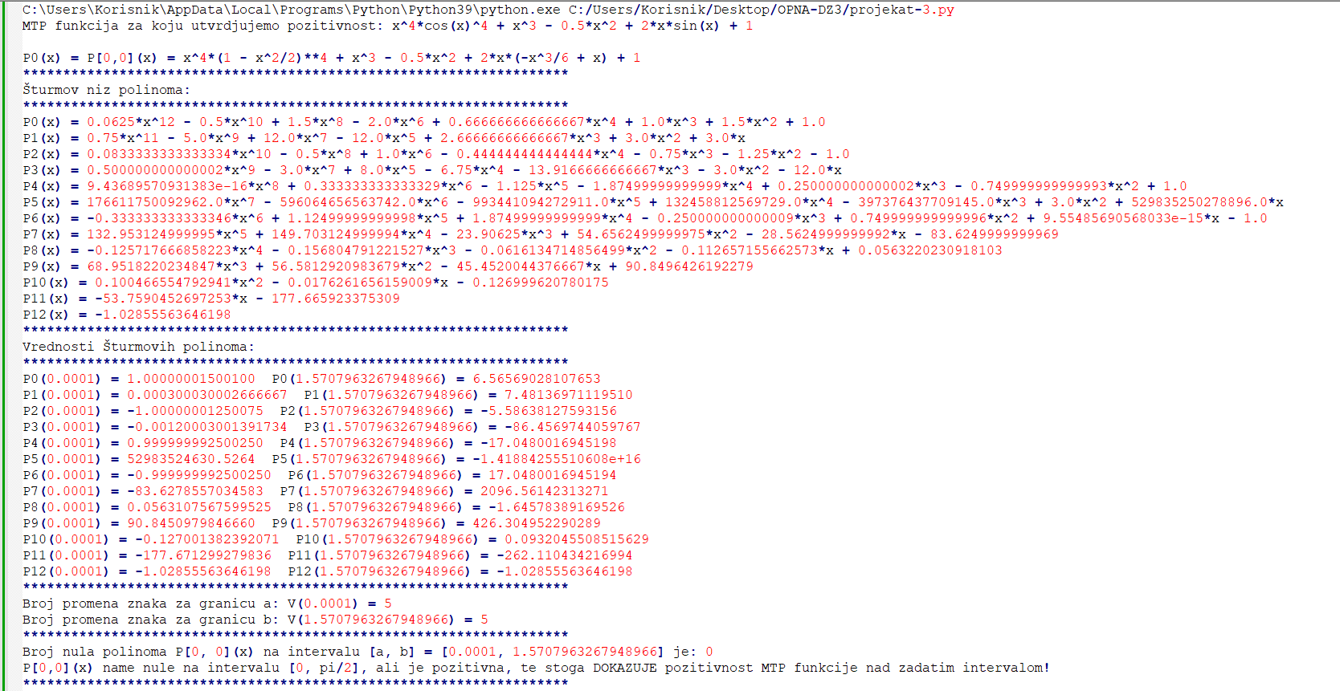

Test primer 2 – ispitivanje P[0,0] – dokazana pozitivnost MTP funkcije

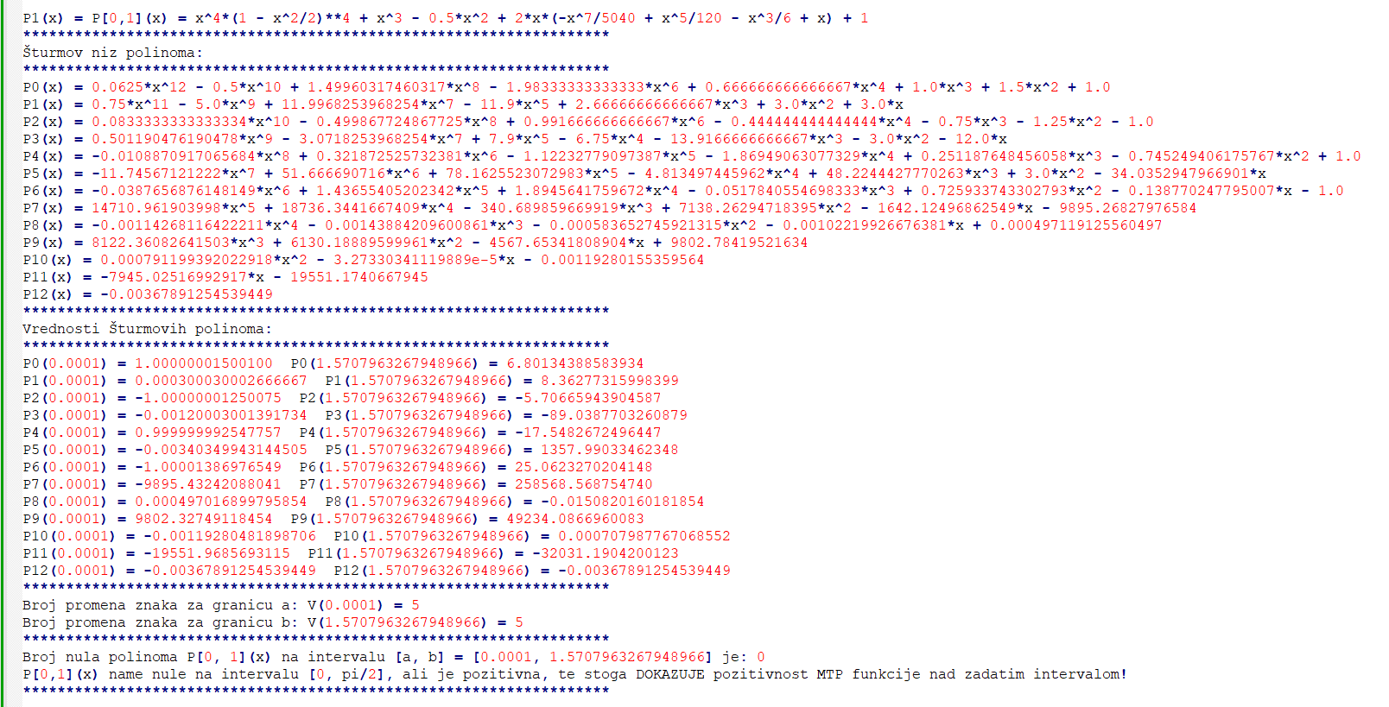

Test primer 2 – ispitivanje P[0,1] – dokazana pozitivnost MTP funkcije

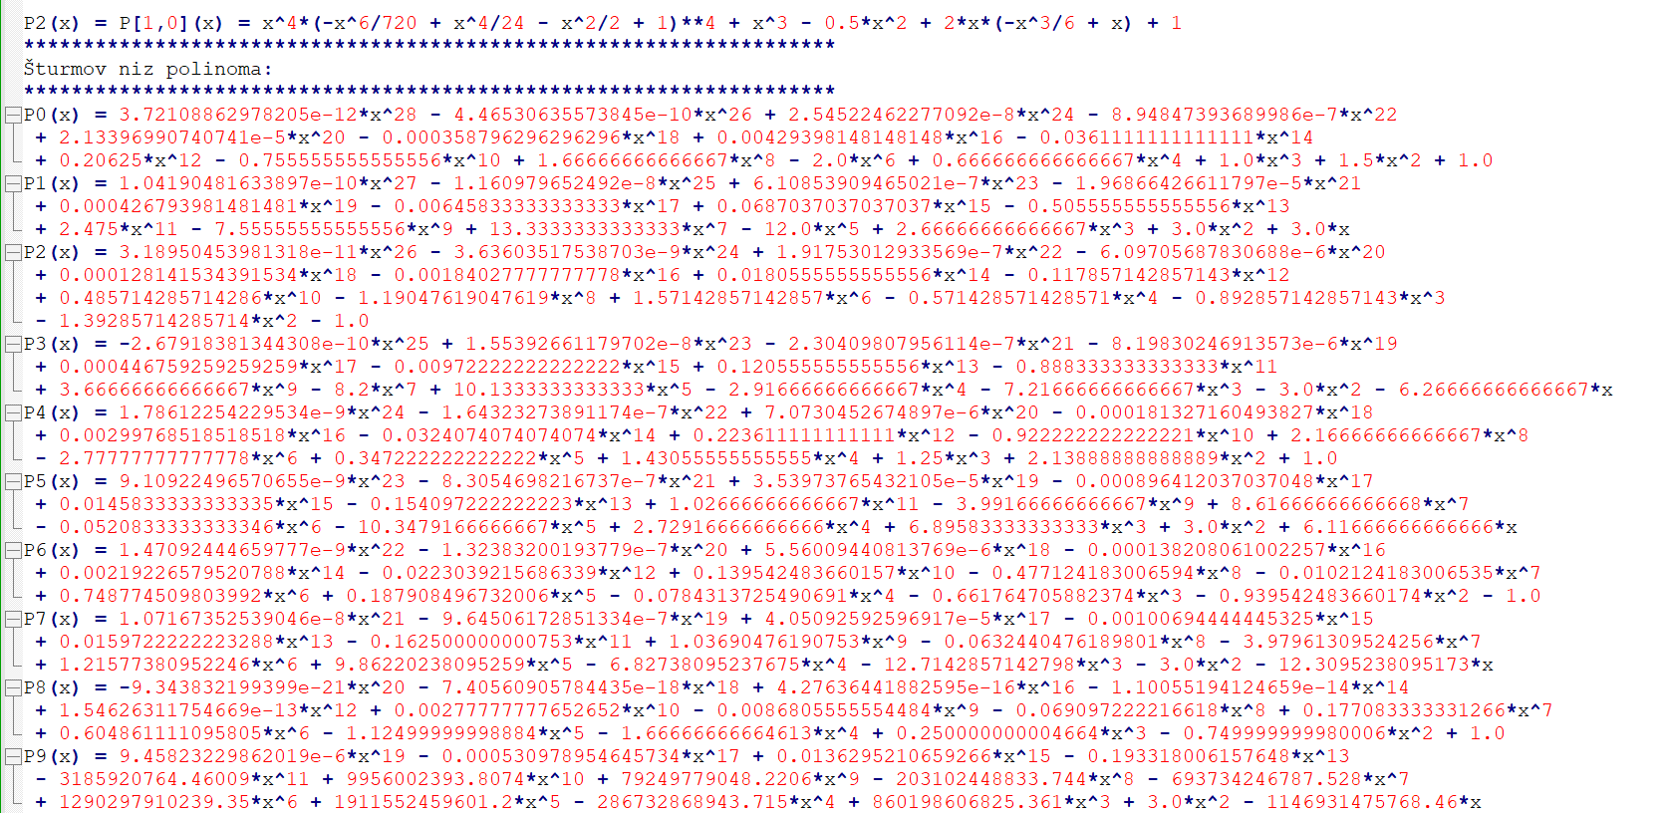

Test primer 2 – ispitivanje P[1,0] – 1

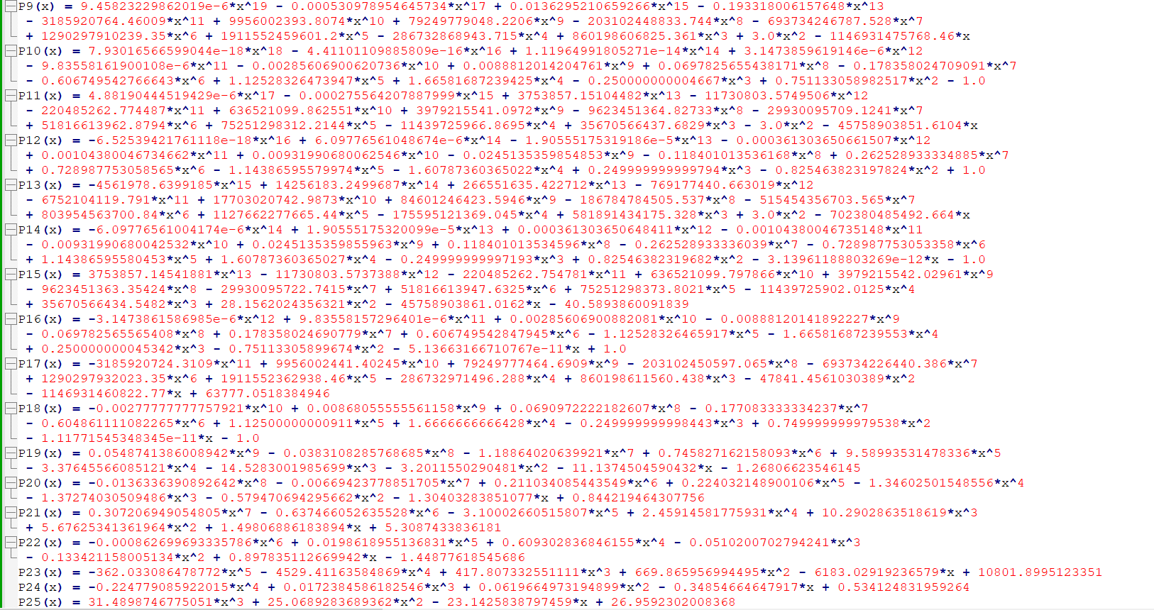

Test primer 2 – ispitivanje P[1,0] – 2

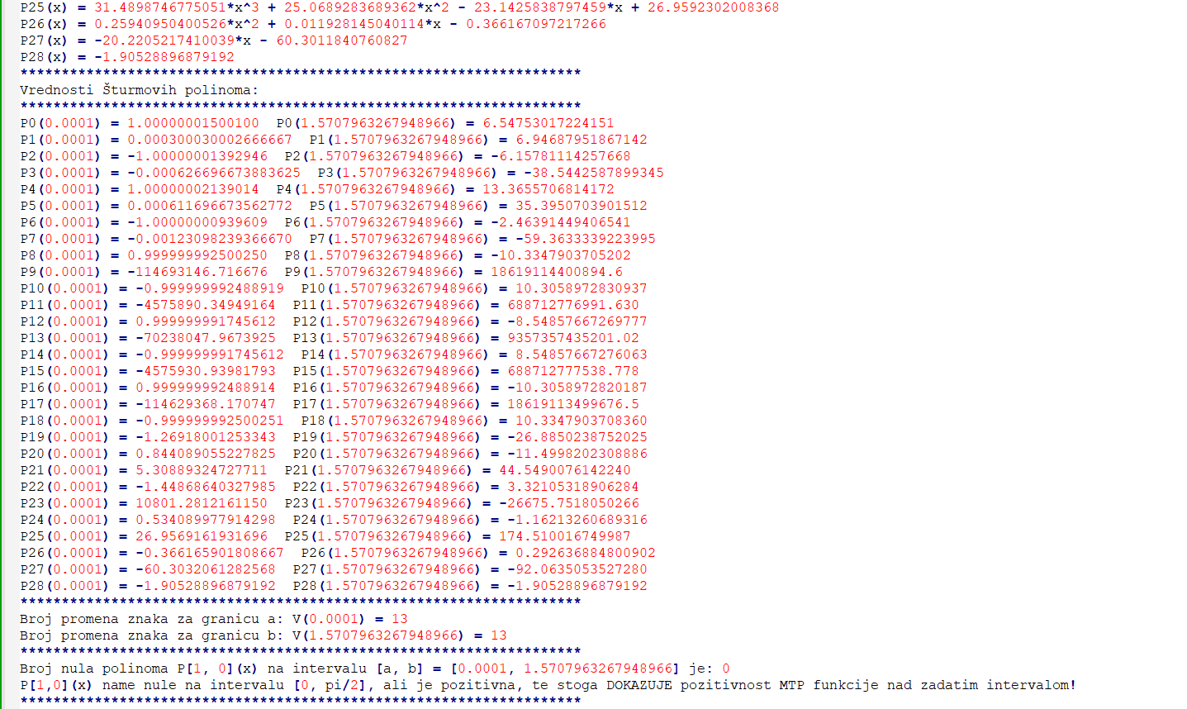

Test primer 2 – ispitivanje P[1,0] – dokazana pozitivnost MTP funkcije

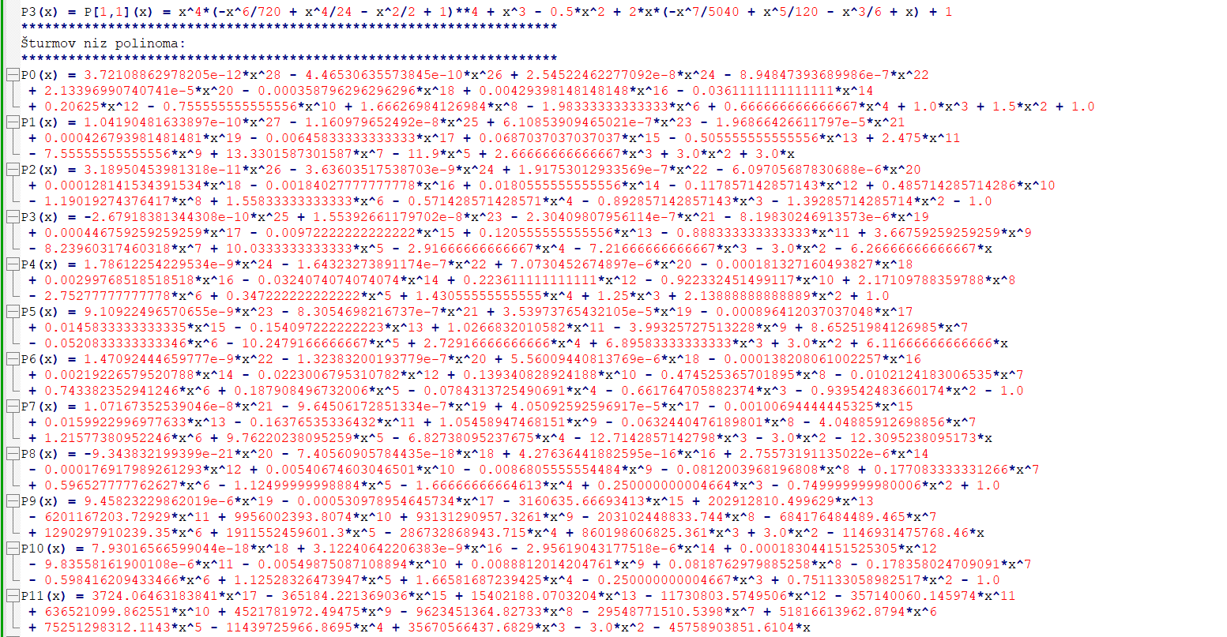

Test primer 2 – ispitivanje P[1,1] – 1

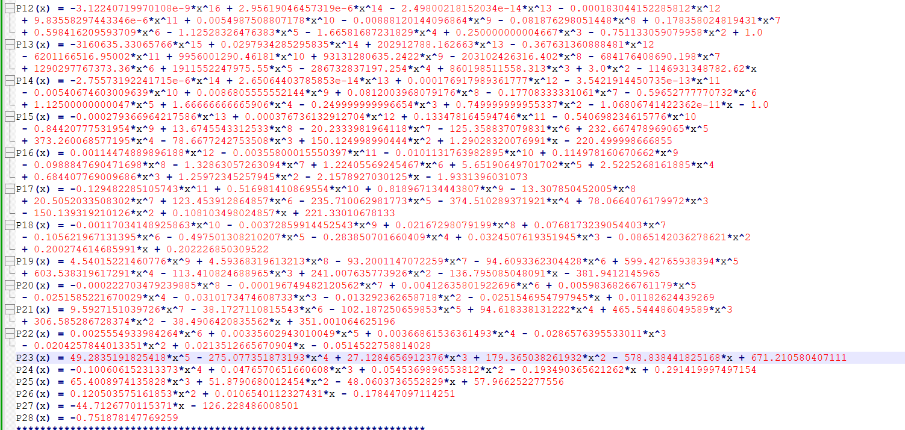

Test primer 2 – ispitivanje P[1,1] – 2

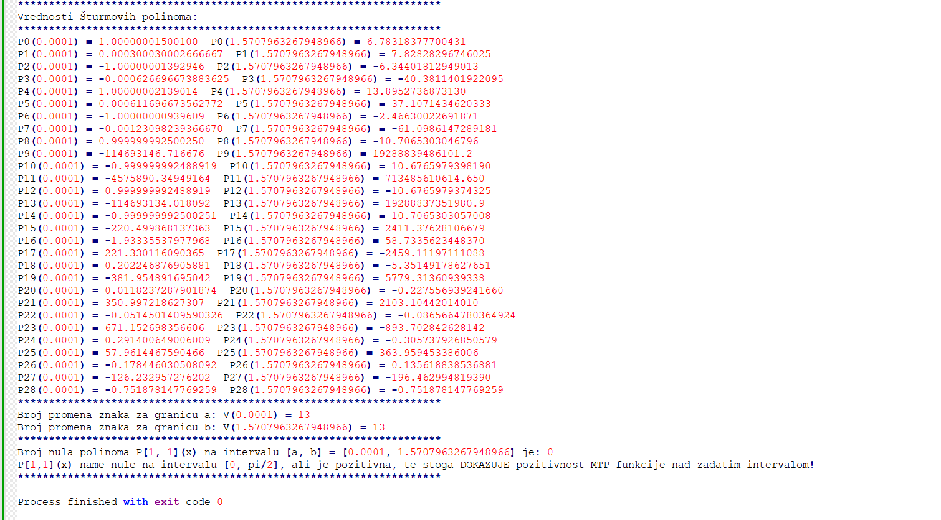

Test primer 2 – ispitivanje P[1,1] – dokazana pozitivnost MTP funkcije

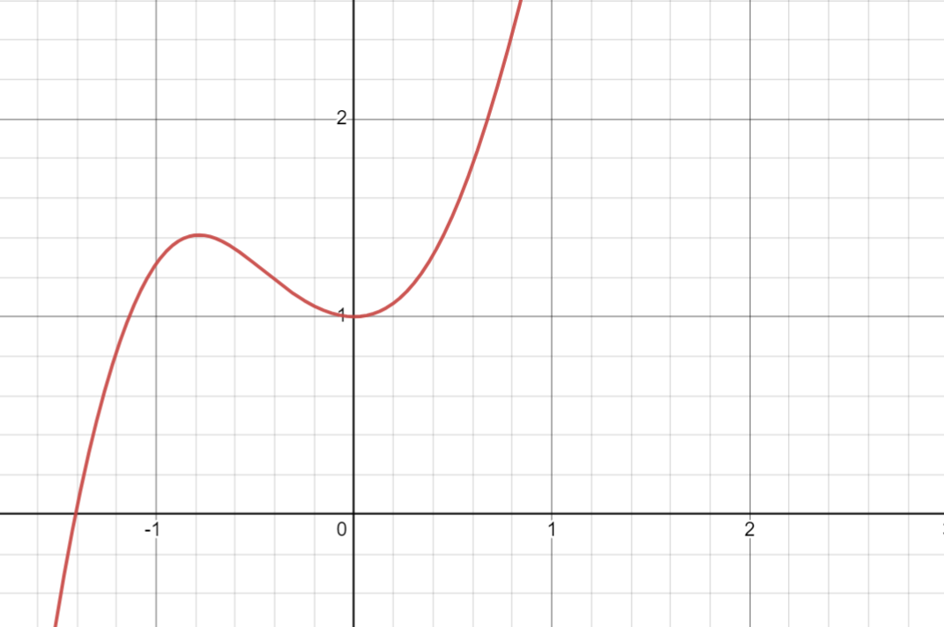

Test primer 2 – grafik MTP funkcije

1. **Test primer 3:**

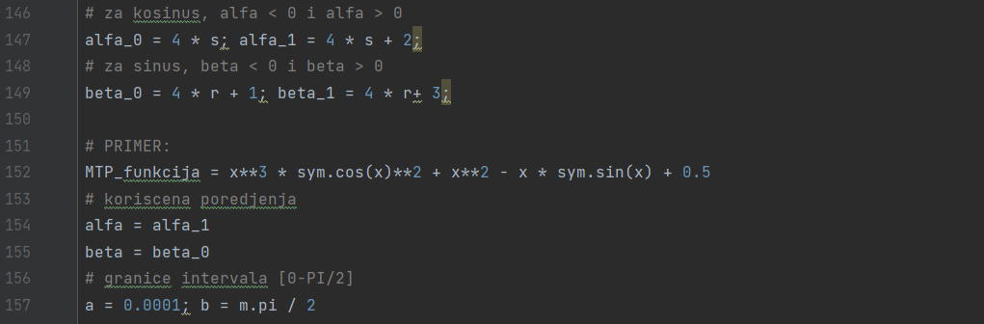

Test primer 3 – ulazna MTP funkcija

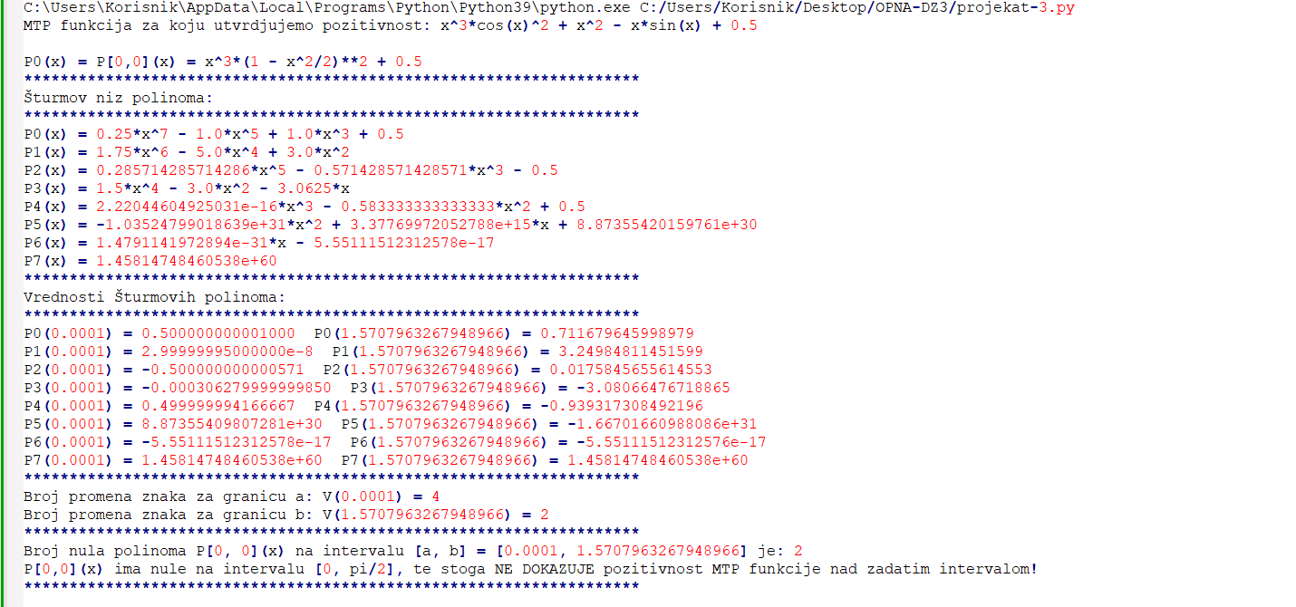

Test primer 3 – ispitivanje P[0,0]

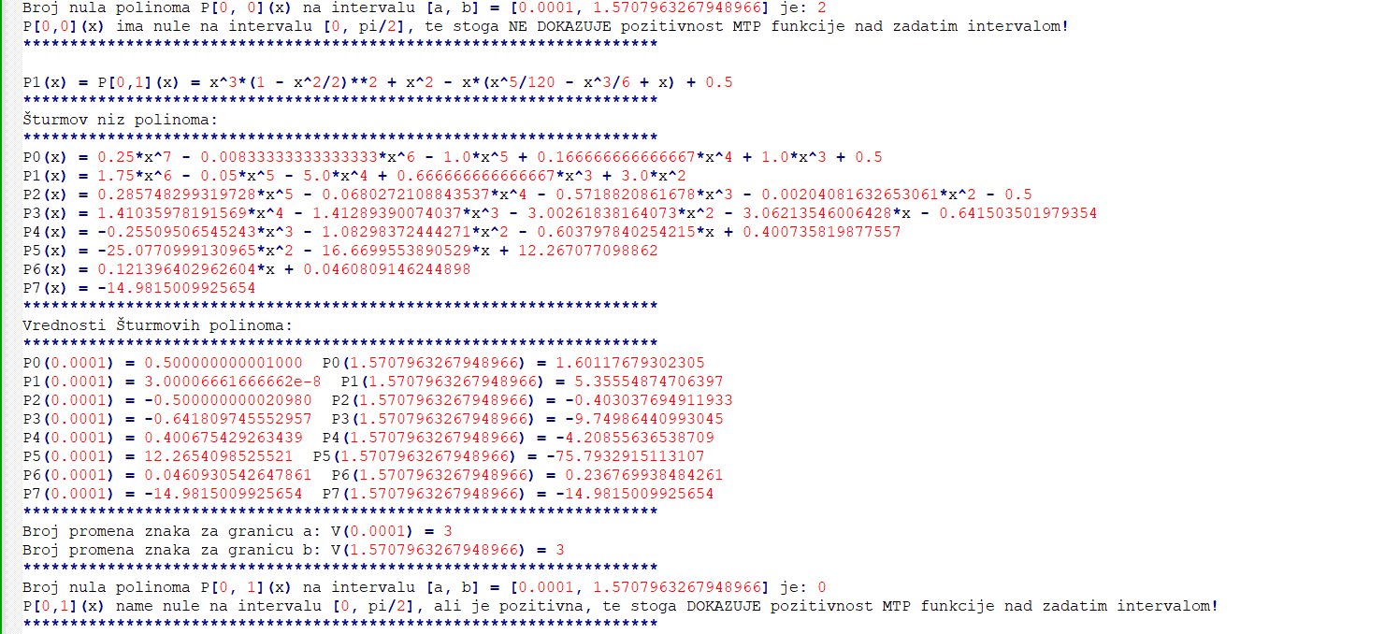

Test primer 3 – ispitivanje P[0,1] – dokazana pozitivnost MTP funkcije

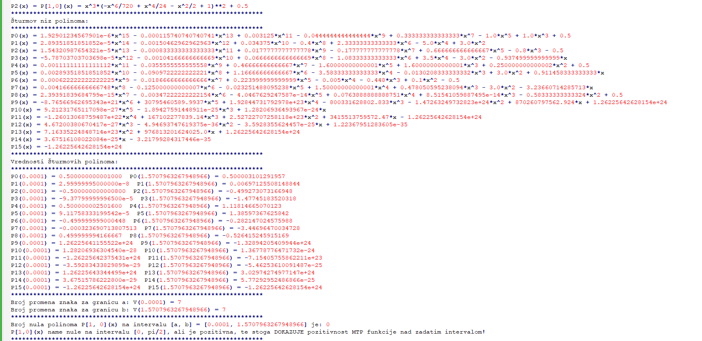

Test primer 3 – ispitivanje P[1,0] – dokazana pozitivnost MTP funkcije

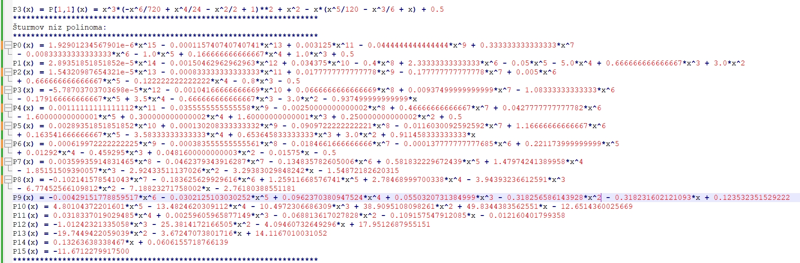

Test primer 3 – ispitivanje P[1,1] – 1

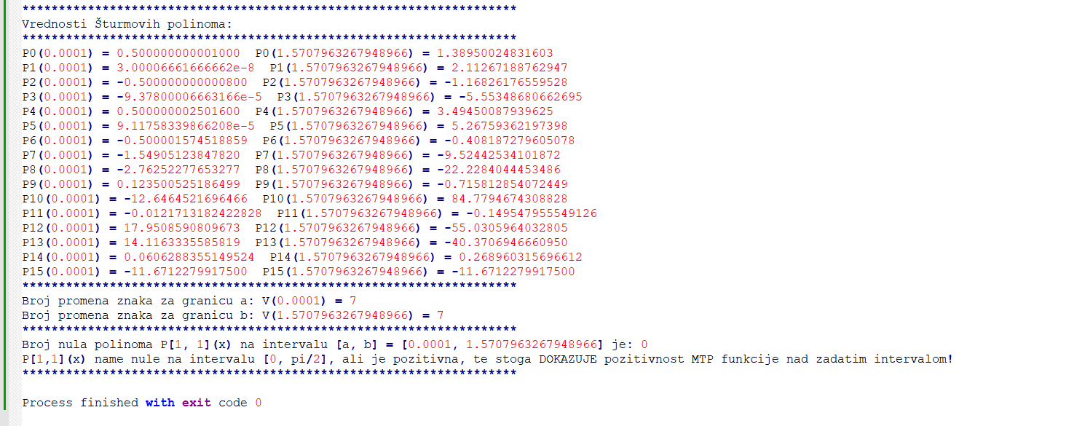

Test primer 3 – ispitivanje P[1,1] – dokazana pozitivnost MTP funkcije

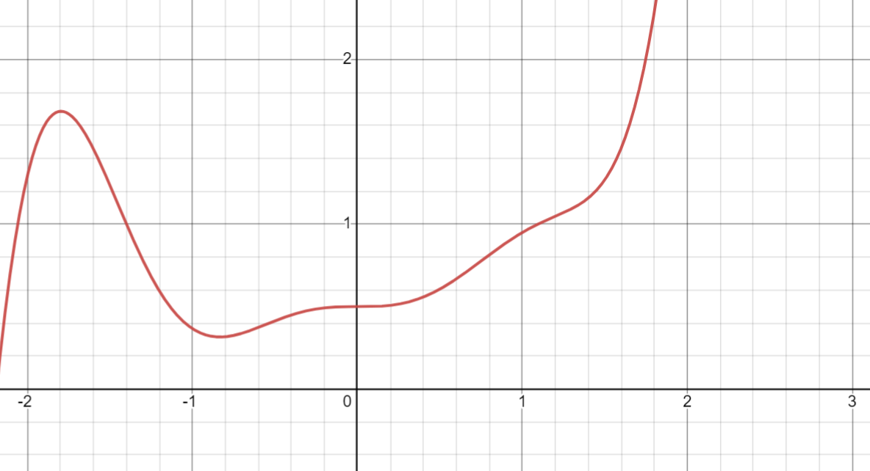

Test primer 3 – grafik MTP funkcije

Spisak slika

projekat-3.py – Deo 1 4

projekat-3.py – Deo 2 5

projekat-3.py – Deo 3 5

projekat-3.py – Deo 4 6

projekat-3.py – Deo 5 6

projekat-3.py – Deo 6 7

Test primer 1 – ispitivanje P[0,0] 8

Test primer 1 – ispitivanje P[0,1] 8

Test primer 1 – ispitivanje P[1,0] 9

Test primer 1 – ispitivanje P[1,1] – dokazana pozitivnost MTP funkcije 9

Test primer 1 – grafik MTP funkcije 9

Test primer 2 – ulazna MTP funkcija 10

Test primer 2 – ispitivanje P[0,0] – dokazana pozitivnost MTP funkcije 10

Test primer 2 – ispitivanje P[0,1] – dokazana pozitivnost MTP funkcije 11

Test primer 2 – ispitivanje P[1,0] – 1 11

Test primer 2 – ispitivanje P[1,0] – 2 12

Test primer 2 – ispitivanje P[1,0] – dokazana pozitivnost MTP funkcije 12

Test primer 2 – ispitivanje P[1,1] – 1 13

Test primer 2 – ispitivanje P[1,1] – 2 13

Test primer 2 – ispitivanje P[1,1] – dokazana pozitivnost MTP funkcije 14

Test primer 2 – grafik MTP funkcije 14

Test primer 3 – ulazna MTP funkcija 15

Test primer 3 – ispitivanje P[0,0] 15

Test primer 3 – ispitivanje P[0,1] – dokazana pozitivnost MTP funkcije 16

Test primer 3 – ispitivanje P[1,0] – dokazana pozitivnost MTP funkcije 16

Test primer 3 – ispitivanje P[1,1] – 1 17

Test primer 3 – ispitivanje P[1,1] – dokazana pozitivnost MTP funkcije 17

Test primer 3 – grafik MTP funkcije 17

Literatura

1. Branko J. Malešević, Pozitivnost MTP funkcija (2023).pdf